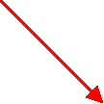 |  | 以下各行均須置中，單行間距。黑色
 |  |  | 附件一
 | 國立宜蘭大學電子工程學系
中文
字型為 標楷體 |  | 專題成果報告書
大小為 18
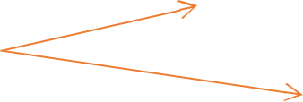

中文題目
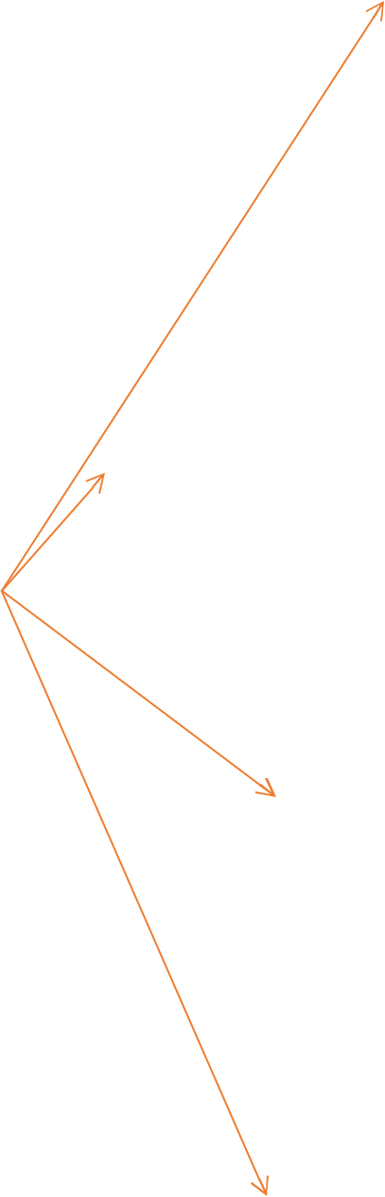

英文題目
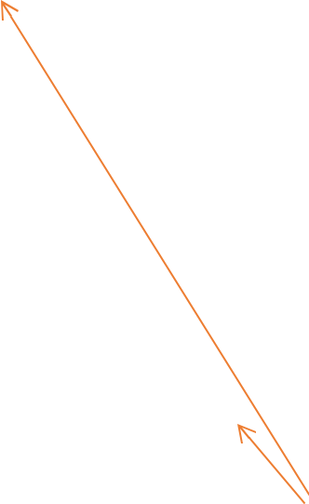

 | 專題組員：Bxxxxxxx○○○ Bxxxxxxx○○○ Bxxxxxxx○○○
 | Bxxxxxxx○○○ Bxxxxxxx○○○
中文
字型為 標楷體
字型為 標楷體 |  | 英文/數字
大小為 16 |  | 英文/數字
大小為 16 |  | 字型為 Times New
 |  | Roman
 |  | 大小為 16
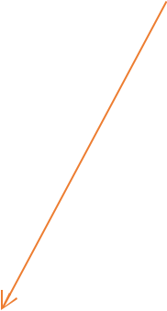

指導教授：○○○博士

Advisor : ○○○ Ph. D.

中華民國○○○年○○月

○○○為英文/數字


字型為 Times New Roman

大小為 16

範例：

中華民國 112 年 06

摘要

本文邊界，上下左右皆設定為 2.54。中文字體使用 14pt 標楷體，並請

- WORD 的「段落」功能進行設定，如圖 1。每個段落開始的第一行，需空二個字元，撰寫語文為中文者採最小行高 24pt 與後段距離 8pt 且需左右對齊段落間距設定不勾選「文件隔線被設定時，貼齊格線」。

另於圖 1 之「中文印刷樣式」取消勾選「標點符號允許溢出邊界」使標點符號不溢出段落。
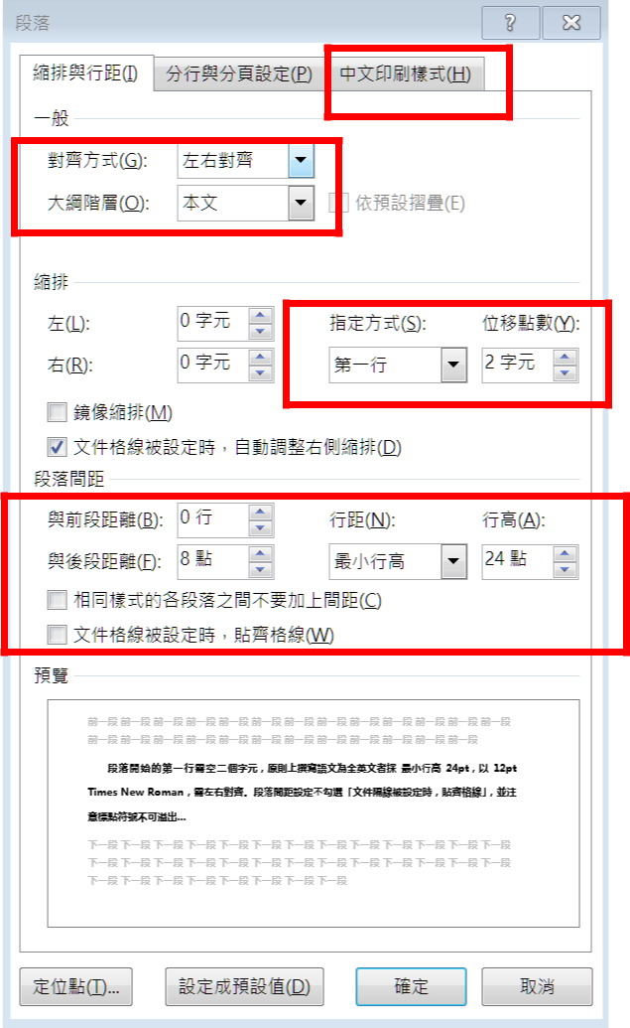

圖 1 段落設定

- I -

Abstract (非必要)

段落開始的第一行需空二個字元，原則上撰寫語文為全英文者採 最小行高

24pt，以 12pt Times New Roman，需左右對齊。段落間距設定不勾選「文件隔線被設

定時，貼齊格線」，並注意標點符號不可溢出，請參考摘要之設定說明)。

- II -

序言或誌謝詞 (非必要)

每個段落開始的第一行，需空二個字元，撰寫語文為中文者採最小行

- 24pt 與後段距離 8pt 且需左右對齊及標點符號不能溢出，中文字體使用 14pt 標楷體；。段落間距設定不勾選「文件隔線被設定時，貼齊格線」。

- III -


正文前的頁碼用羅馬數字如下所示

目錄

摘要 II

ABSTRACT (非必要) III

序言或誌謝詞 (非必要) IV

目錄 V

表目錄 VI

圖目錄 VII

第一章 緒論(20PT) 1

壹、 創作動機與目的(18PT) 1

貳、 作品簡述 1

參、 系統流程說明 2

第二章 硬體規格介紹 3

壹、 範例規格 3

貳、 硬體架構接線圖 3

第三章 實驗結果 4

壹、 數據分析方法 4

貳、 實驗過程 4

參、 討論 5

第四章 結論與未來展望 6

參考文獻 7

附錄(非必要) 7

- IV -

- V -

表目錄

表 1 示範表 4

- VI -

圖目錄

圖 1 段落設定

圖 2 範例系統流程圖[1] 2

圖 3 範例接線圖 3

- VII -

第一章 緒論(20pt)

壹、 創作動機與目的(18pt)

於此可簡述本專題的目的，進行的方法，預定的成果，及完成的成果。若有其他合適的標題，亦可自行採用，以下說明專題格式審查重點，說明如下：

一、 各「章」及「參考文獻」，應單獨一頁。

二、 壹和貳等大標題之段落間應該要空一行，以視區別。

三、 標號順序：壹、貳、…；一、二、…；(一)、(二)…；1、2…；

(1)、(2)…。且需左右對齊，並比照此對齊文字，以讓畫面呈現段落分明且整齊。

四、 圖片、表格皆需備註資料來源。

五、 圖片、表格應與下段文字或是圖片、表格間應空一行。

六、 圖片的名稱在圖片下，表的名稱在表上，請參考本之圖、表範例。

七、 表的每一欄都應該有欄位名稱。

八、 參考文獻需依 IEEE 的參考文獻格式製作，請參考本文之參考文獻。

貳、 作品簡述(18pt)

分段說明本專題研究的目的，列出本專題所欲設計系統的規格如以直流馬達控制系統為例，進行各標題及說明，各標題說明可依專題所需自行設定：

一、 馬達的可控速範圍：

注意專有名詞的大小寫，有無錯別字及語句是否流暢，及具可讀性。

更需配合圖、表、文之互相參照。

二、 馬達控制系統的速度調整率：

- 1 -

三、 馬達速度響應的穩態與暫態規格：

參、 系統流程說明

圖、表、文皆需對照 EX：本實驗之專題製作流程圖，如圖 2 所示。需明確標註參考文獻來源，圖的名稱需於圖的下方，請參考範例圖示，並注意圖不要超過邊界，印刷時才不會被裁掉。


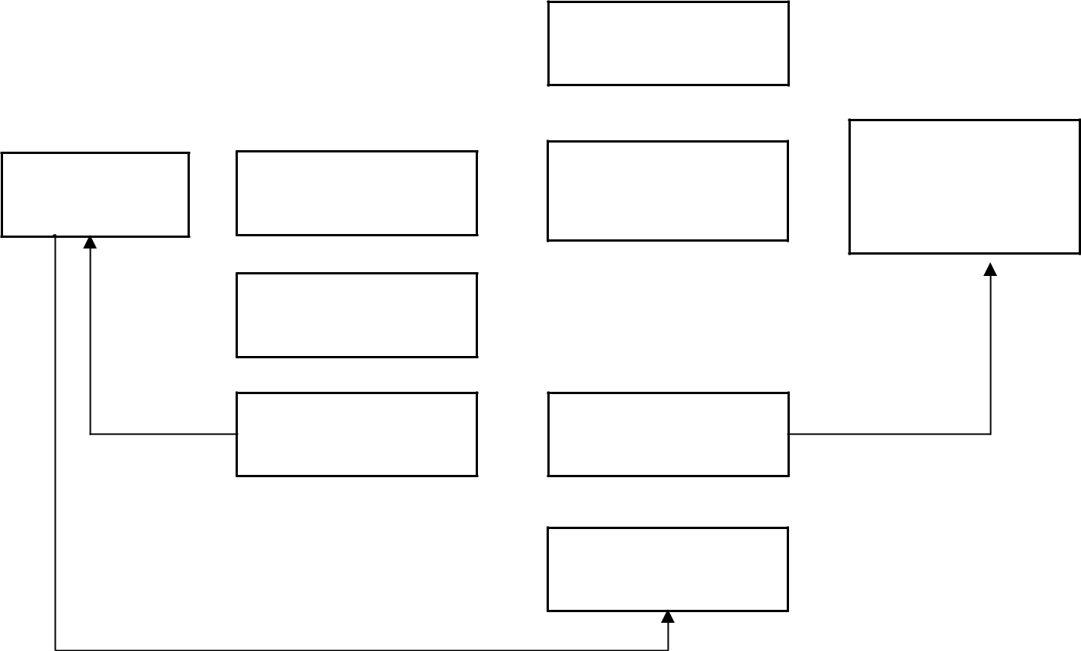

圖 2 範例系統流程圖[1]

與下段文字或是下張圖、表間，要空一行

- 2 -

第二章 硬體規格介紹

壹、 範例規格

請說明設備規格或使用的軟、硬體若有圖片，請標示說明。

一、 Arduino Mega 2560

文字說明


二、 ...

三、 ...

貳、 硬體架構接線圖

請以文字說明圖片內容，且須圖文對照，ex：如圖 2 所示，且圖與資料來源需於的一頁中出現。
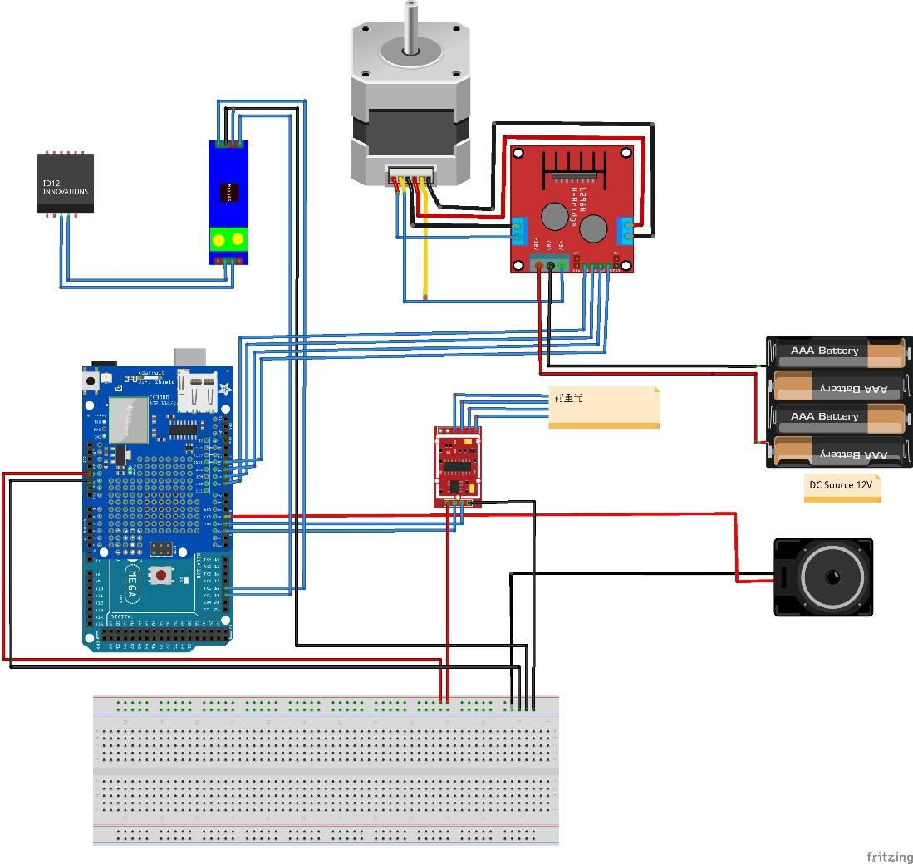

圖 2 範例接線圖

- 3 -

第三章 實驗結果

壹、 數據分析方法

請說明完成本專題所需的理論模式與實際方塊圖，同時分析設計的方法與步驟，文中的方程式、圖及表等均需編號。

貳、 實驗過程

一、 硬體製作：線路的規劃、繪圖，及實驗波形等。

二、 軟體發展：軟體程式的流程圖。

三、 實測數據。

四、 其它相關資料。

文字內容有如表 1 所示，表製作的重點，說明如下：

(一)文字說明中提到的表，該需在同一頁或下一頁看到對應的表格。

(二)表的名稱，要在表上。

(三)表的欄位為必要項。

(四)表的參考文獻，皆應標註。

- 1 示範表[1]
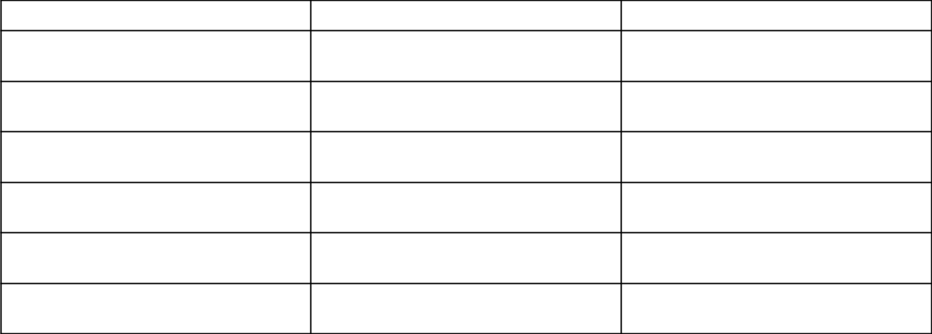
項目 數據 說明

接續下表


表格需有標題，如
_{續表一樣要有標題} 有跨頁需要在表格
下方打接續下表
表格若為引用資料如[1]所示，若為該研究整理，則需備註資料來源：EX 本研

究整理，此部份依引用資料狀況，擇一使用。

- 4 -

續表 1 示範表[1]
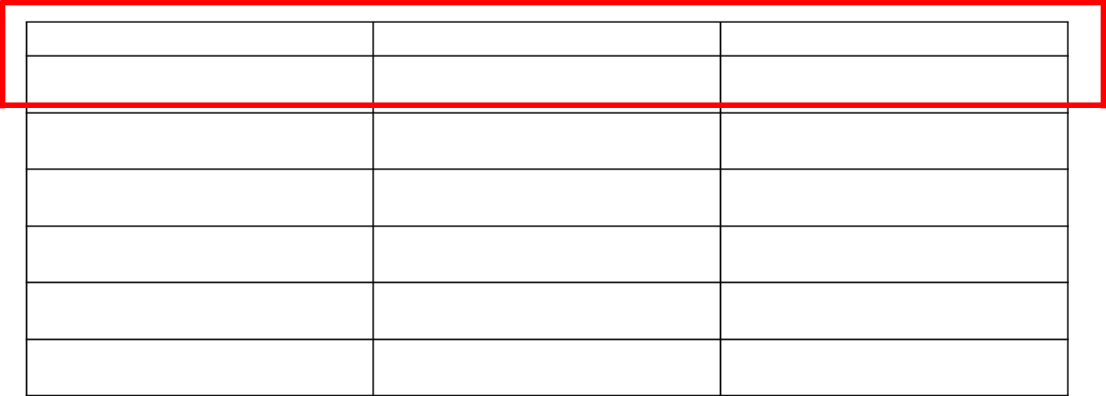
項目 數據 說明

資料來源：ex 本研究……


資料來源輸入完後，需空一行

參、 討論

一、 討論應列出所設計完成的系統性能如何？此應對照簡介中所列規格

逐項比較，說明差別的原因並提出改進的方法以供下屆同學參考。二、 專題中若含理論推導部份，應特別說明理論推導結果與實測數據是

否能互相配合？若實驗數據未能符合理論預測結果，請說明差異的原因。

- 5 -

第四章 結論與未來展望

結論與未來展望-請針對研究成果進行總結，並列出對本專題未來的發展的建議。

最後於專題報告書繳交前，請再次確認以下幾點：

壹、格式確認：

一、確認邊界設定 2.54。

二、字型、及文字大小、段落皆依規定設定且無標點符號溢出。

三、各圖文及段落文字都沒有超過邊界。

四、圖、表、文皆有對照且已備註資料來源且依規定空行。

五、標號順序皆正確。

六、從封面開始再次檢查格式是否有跑版。

七、參文考獻是否皆標示到且依參考文獻格式製作。

貳、內容確認(此為自行確認不在格式檢查範圍)：

一、確認內容有無錯別字。

二、專有名詞的大小寫。

三、語句是否通順且方便閱讀。

四、確認報告書是否尚有遺漏未撰寫清楚。

五、確認照片的畫質清晰，可供辨識。

- 6 -

參考文獻

在本文中確實有提及、參考引用而文內有附註的文獻才列入參考文獻不可遺漏，相關格式請參考 IEEE 參考文獻格式範例撰寫，如下所示，請先選擇參考文獻種類，並依中、英文版進行對照。

●期刊 Journal Article

- J. K. Author, “Name of paper,” Abbrev. Title of Periodical, vol. x, no. x, pp. xxx-xxx, Abbrev. Month, year.

- R. E. Kalman, “New results in linear filtering and prediction theory,” J. Basic Eng., ser. D, vol. 83, pp. 95-108, Mar. 1961.
[1]作者 (西元年, 月)。〈文章名〉。期刊名，期數，頁碼。

[1]何高大 (2002, 07)。〈論現代教育技術環境下的外語教學原則〉。教

育研究，99， 頁 120-125。

●會議論文 Conference proceedings

- J. K. Author, “Title of paper,” in Unabbreviated Name of Conf., City of Conf., Abbrev. State (if given), year, pp. xxx-xxx.
- S. P. Bingulac, “On the compatibility of adaptive controllers,” in Proc. 4th Annu. Allerton Conf. Circuit and System Theory, New York, 1994, pp. 8– 16.

[1]作者（西元年, 月）。論文名稱。會議名稱，（會議地點可選），頁

碼。

[1]陳小明（2021, 9）。華山論文集之研究。2021 華山研討會，（台北），

  - 23-35。●學位論文 Thesis

- J. K. Author, “Title of thesis,” M.S. thesis/Ph.D. dissertation, Abbrev. Dept., Abbrev. Univ., City of Univ., Abbrev. State, year .
[1]J. O. Williams, “Narrow-band analyzer,” Ph.D. dissertation, Dept. Elect.

Eng., Harvard Univ., Cambridge, MA, 1993.

[1]作者（年）。論文名稱（博／碩士論文）。取自資料庫名稱。（檢索

碼）

[1]作者（年）。論文名稱（未出版之博／碩士論文）。校名，學校所在地。

- 7 -

[1]王玉麟（民 97）。邁向全球化頂尖大學政策規劃指標建構之研究（博士論文） 。取自臺灣 博碩 士論文系統。（ 系統編 號097TMTC5212002）

[1]柯正峰（民 88）。我國邁向學習社會政策制訂之研究－政策問題形成政策規劃及政策合法化探討（未出版之博士論文）。國立臺灣師範大學，臺北市。

●網頁 Web Page

- Author. (Year, Access Date). Title (Edition ed.) [Type of Medium]. Available: URL
- J. Jones., (1991, May 10). Networks (2nd ed.) [Online]. Available: http://www.atm.com

[1]作者(年份，檢索日期)。標題（版本）。檢自 URL。

[1]教師與教師團體之定位與合理協商、協議權工作小組(2002，Jun. 29,

2003)。教師組織工會問題之研析。檢自 http://www.edu.tw/ed.ures/911

  - /910920-1.htm ●專利 Patent

- J. K. Author, “Title of patent,” U.S. Patent x xxx xxx, Abbrev. Month, day, year.
- J. P. Wilkinson, "Nonlinear resonant circuit devices," U.S. Patent 3 624 125, July 16, 1990.
- 作者（年）。專利名稱。專利編號。

- 王大明（109）。神奇除草機。XY123456。●報告 Report

- J. K. Author, “Title of report,” Abbrev. Name of Co., City of Co., Abbrev. State, Rep. xxx, year.
- J. H. Davis and J. R. Cogdell, “Calibration program for the 16-foot antenna,” Elect. Eng. Res. Lab., Univ. Texas, Austin, Tech. Memo. NGL-006-69-3, Nov. 15, 1987.
- 作者(年代)。報告名稱。政府部門委託報告名稱(報告編號：xxx)，未

出版。

[1]作者(年代)。報告名稱。政府部門委託之專題研究成果報告(報告編號：

xxx)。 出版地點：出版者（商）。

[1]吳清山、林天祐、黃三吉(民 89)。國民中小學教師專業能力的評鑑與教師遴選之研究。行政院國家科學委員會專題研究成果報告(編號：

- 8 -

NSC88-2418 -H-133-001-F19)，未出版。

[1]黃政傑、李春芳、周愚文、潘慧玲(民 81)。大陸小學教育政策與教育內容之研究總結報告。教育部委託之專題研究成果報告(編號：F0033518)。臺北市：教育部。

●圖書 Book

- Author, Title, Edition ed. vol. Volume. Place Published: Publisher, Year.

- B. Klaus and P. Horn, Robot Vision, 3th ed. vol. 4. Cambridge, MA: MIT Press, 2003.
- 作者(出版年)。書名。出版地：出版者。

- 林文達(民 81)。教育行政學。臺北市：三民。

- 9 -

書背範例

(不用留框線)

附錄(非必要)

專題報告書一定要有書背，請參考以下格式製作印刷時，可配合報告書厚度縮小書背的文字。

封面顏色為淺藍色(如附件檔樣式)。

專題報告請依規定格式繳交二份，書面報報告規定 50 頁以上，其中本文部份至少30 頁，請單面列印，老師務必簽名。

各組另應將所有的相關檔案（報告、程式、各類圖檔、 Power Point 製作之簡報、專題成果影片(影片格式)完整版

(10 分鐘左右)與精簡版(2 分鐘為限)，須上字幕，上傳至系辦專屬電腦。各檔案之對照內容必須在光碟片根目錄下之
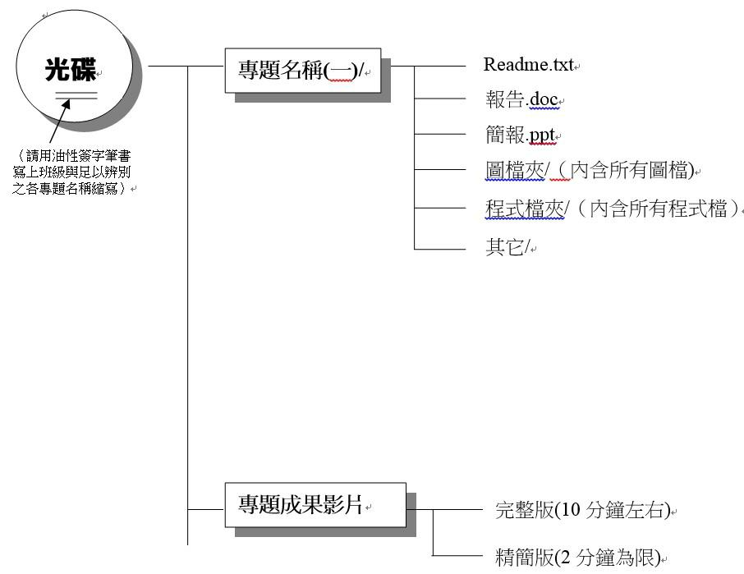

Readme.txt 說明清楚。

電 國

子 立
工 宜
程 蘭
學 大
系 學

成
果

告

○
○
○專
○題
○
○

研報

究

書

112

- 10 -

- 11 -

